SELECT id_transaksi, pasien.id_pasien, nama_pasien, obat.id_obat, nama_obat, jumlah_transaksi

FROM `pasien`

JOIN transaksi ON transaksi.id_pasien = pasien.id_pasien

JOIN obat ON obat.id_obat = transaksi.id_obat;

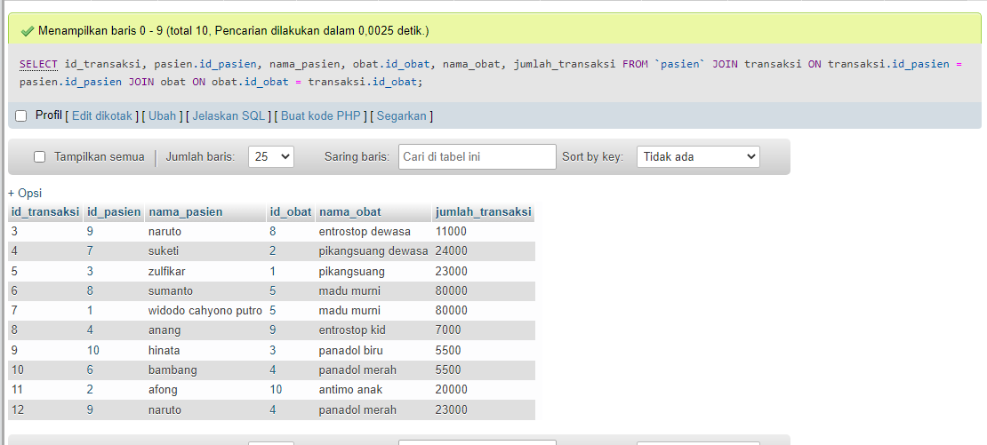

SELECT id_transaksi, pasien.id_pasien, nama_pasien, obat.id_obat, nama_obat, jumlah_transaksi, kasir.id_kasir, nama_kasir

FROM `pasien`

JOIN transaksi ON transaksi.id_pasien = pasien.id_pasien

JOIN obat ON obat.id_obat = transaksi.id_obat

JOIN kasir ON kasir.id_kasir = transaksi.id_kasir;

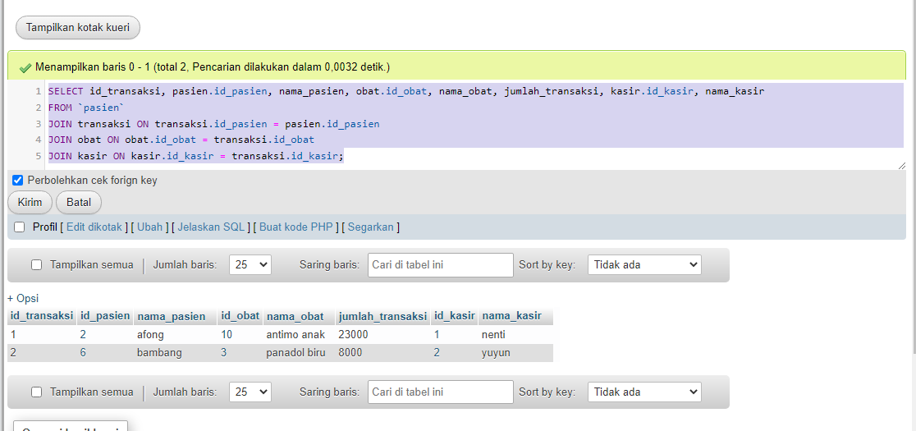

SELECT id_transaksi, pasien.id_pasien, nama_pasien, pasien.alamat, obat.id_obat, nama_obat, jumlah_transaksi, kasir.id_kasir, nama_kasir, kasir.alamat

FROM `pasien`

JOIN transaksi ON transaksi.id_pasien = pasien.id_pasien

JOIN obat ON obat.id_obat = transaksi.id_obat

JOIN kasir ON kasir.id_kasir = transaksi.id_kasir;

